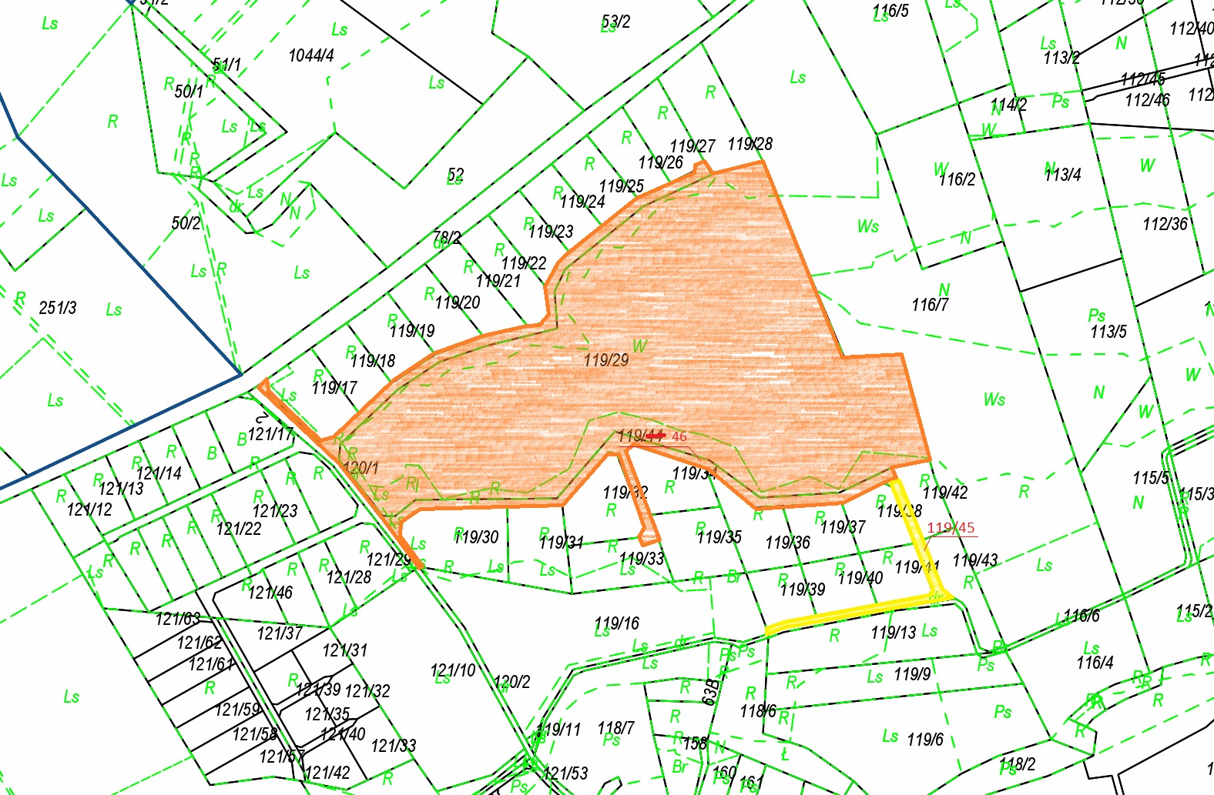

Działki nr: 119/29 i 119/44 (projektowany nr 119/46) obr. Stężyca